**物理凸透镜成像规律适中35**

未命名

**一、多选题**

1．蜡烛S、某光学元件K和光屏P按图示位置放置在光具座上，它们的中心在同一水平直线。此时光屏上可观察到烛焰清晰的像，则下列说法中正确的是（　　）

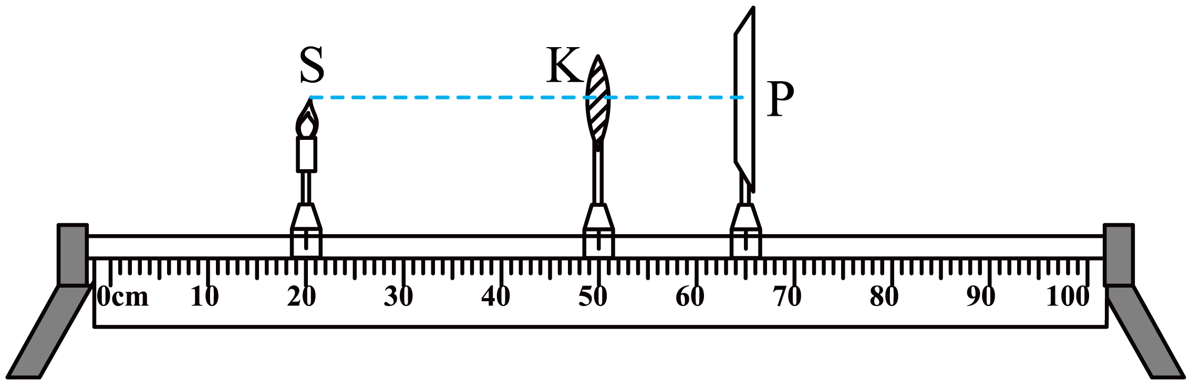

A．若K是小孔并将光屏向右移动少许，光屏上的像将变模糊

B．若K是凸透镜，则它的焦距满足7.5cm<*f*<15cm

C．仅需水平移动S、K或P中的一个，即可判断K是否为小孔

D．若K是凸透镜并移至35.0cm刻度线处，光屏上将得到清晰的缩小像

2．某同学做凸透镜成像规律的实验时，将焦距为10cm的凸透镜固定在光具座上50cm刻度线处，光屏和点燃的蜡烛分别位于凸透镜两侧，蜡烛放置在20cm刻度线处，如图所示。移动光屏，直到在光屏上呈现烛焰清晰的像。下列说法正确的是（　　）

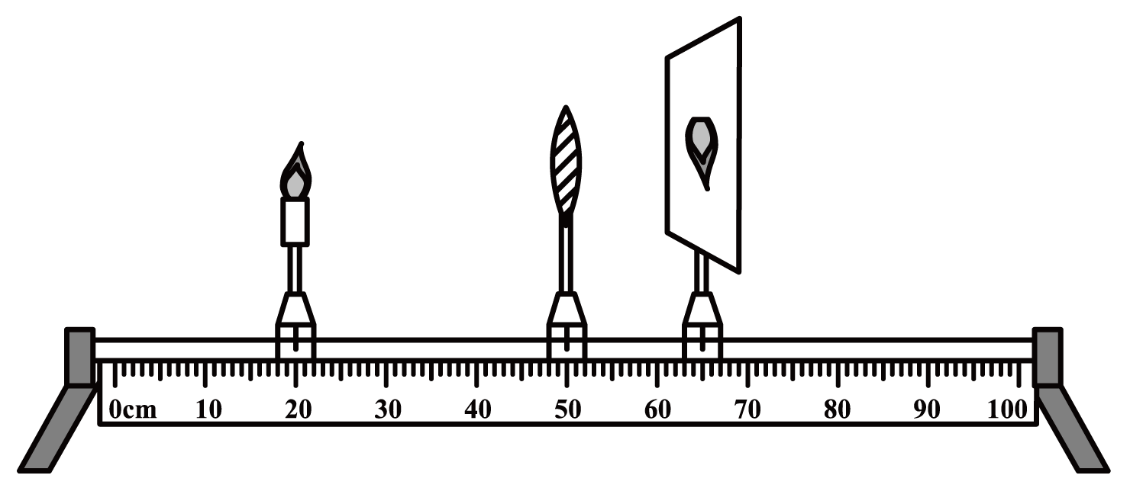

A．光屏上呈现的是烛焰的虚像

B．光屏上呈现的是烛焰放大的像

C．光屏上呈现的是烛焰倒立的像

D．该实验现象与照相机的成像特点相同

3．对学习过的知识进行归纳总结，是一种重要的学习方法。以下是小洋学习了关于“小孔成像”、“平面镜成像”和“凸透镜成像”的知识后，总结出关于“实像”和“虚像”的一些特点，其中正确的是（　　）

A．虚像不可以用光屏承接

B．既有等大的实像，也有等大的虚像

C．实像可以是放大的，也可以是缩小的

D．虚像可以是正立的，也可以是倒立的

4．光刻技术的工作原理如图所示，用紫外线照射镂空掩膜，调整镂空掩膜、缩图透镜的位置，恰好能在硅片上成极小的清晰的像，从而实现集成电路的“光刻”。下列关于“光刻”的说法正确的是（　　）

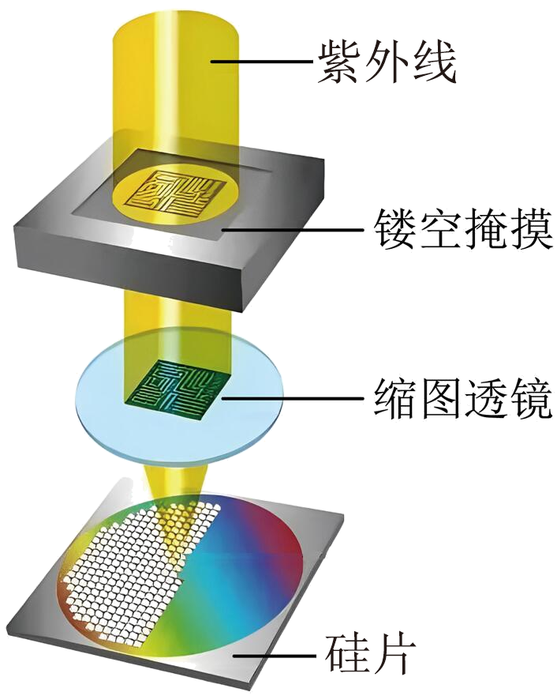

A．硅片相当于光屏

B．缩图透镜相当于凹透镜

C．镂空掩膜与缩图透镜的距离大于二倍焦距

D．来自镂空掩膜的光经过缩图透镜后成虚像

5．某同学做凸透镜成像规律的实验时，将焦距为10cm的凸透镜固定在光具座上50cm刻度线处，光屏和点燃的蜡烛分别位于凸透镜两侧，蜡烛放置在20cm刻度线处，如图所示。移动光屏，直到在光屏上呈现烛焰清晰的像。下列说法正确的是（ ）

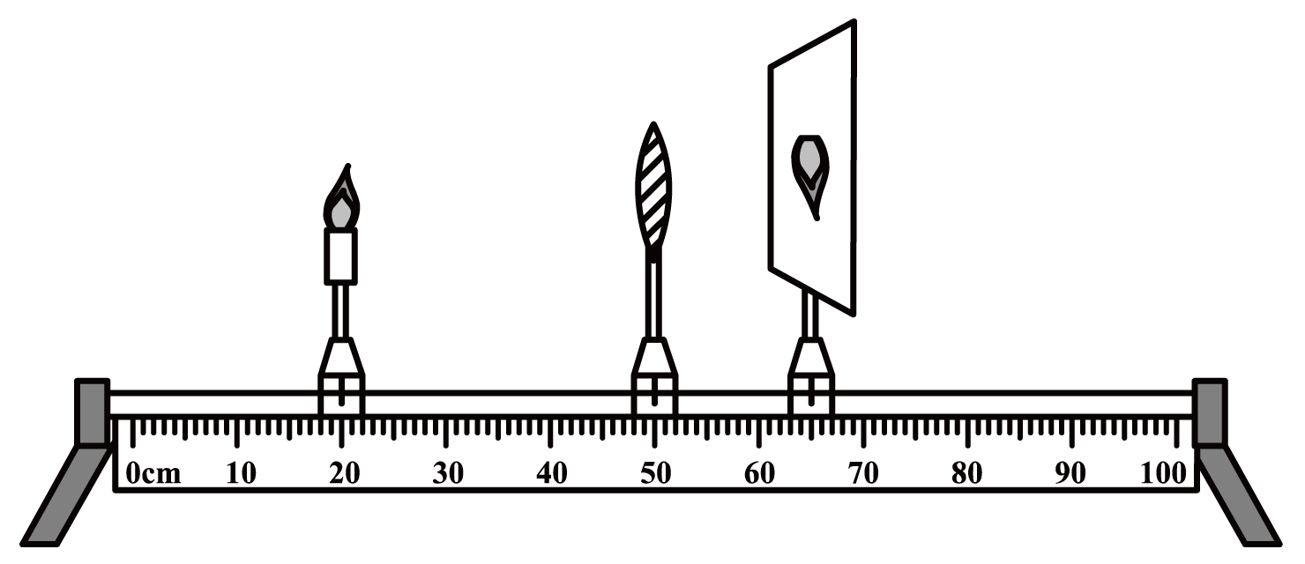

A．光屏上呈现的是烛焰倒立放大的实像

B．蜡烛和光屏的位置不变，将凸透镜移到光具座上35cm处光屏上可再次得到一个清晰的实像

C．要将光屏上的像变大，应将蜡烛向右移动，光屏也要向右移动

D．该实验现象与照相机的成像特点相同

6．刷脸支付已成为付款常见方式。如图所示，消费者刷脸时面对摄像头，系统将摄像头拍到的人像与后台信息对比，确认后完成付款。下列说法正确的是（　　）



A．摄像镜头的成像原理和照相机成像的原理相同

B．若要像变大，人脸应该远离镜头

C．成像较暗时，应打开光源，照亮显示屏

D．显示屏上的彩色画面是由红、绿、蓝三种色光混合而成的

7．小明在做探究凸透镜成像规律的实验时，将点燃的蜡烛放在距凸透镜32cm处，在透镜另一侧距离透镜18cm处的光屏上得到烛焰清晰的像，则（ ）

A．光屏上所成的是倒立、放大的实像

B．光屏上所成的是倒立、缩小的实像

C．该透镜的焦距f一定满足9cm<*f*<16cm

D．该透镜的焦距f一定满足18cm<*f*<32cm

8．拿一副远视眼镜放在凸透镜前，如图所示，光屏上出现烛焰清晰的像，移走远视眼镜，烛焰的像变得模糊，为了能在光屏上重新得到清晰的像，下列操作可行的是

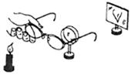

A．将蜡烛远离凸透镜 B．将光屏靠近凸透镜

C．将光屏远离凸透镜 D．将光屏和蜡烛同时靠近凸透镜

9．如图所示，某同学用自制的水透镜来探究凸透镜成像规律，当向水透镜里注水时，水透镜的焦距将变小；当从水透镜里抽水时，水透镜的焦距将变大；实验前，应先调节烛焰、光屏的中心位于水透镜的主光轴上；当该同学移动蜡烛、水透镜和光屏至图示位置时，恰能在光屏上看到清晰的像（像未画），现保持光屏和透镜的位置不变，改变透镜中水的多少，需将蜡烛向左移动距离*s*，方可在光屏上再次成清晰的像，则（　　）

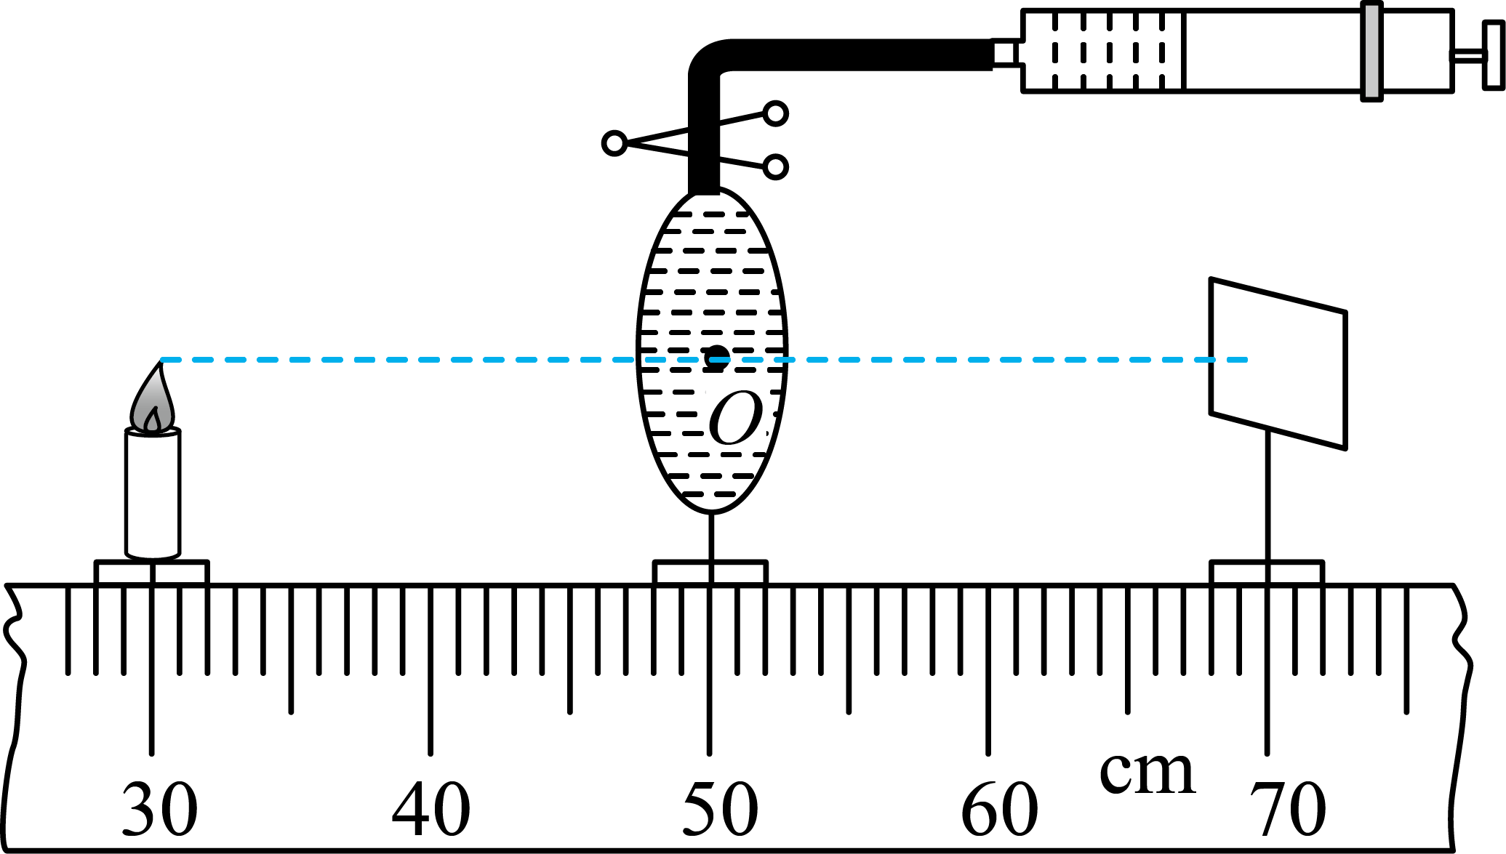

A．一定是从透镜里抽水

B．第二次成像可能是放大的

C．两次成像时，透镜焦距可能相差5cm

D．蜡烛移动的距离*s*＞20cm

10．在探究“凸透镜成像规律”的实验中，已知凸透镜的焦距为 $$12\text{cm}$$，如图所示，凸透镜固定在光具座的 $$50\text{cm}$$ 刻线处，光屏上成清晰的烛焰的像。下列说法中正确的是（　　）

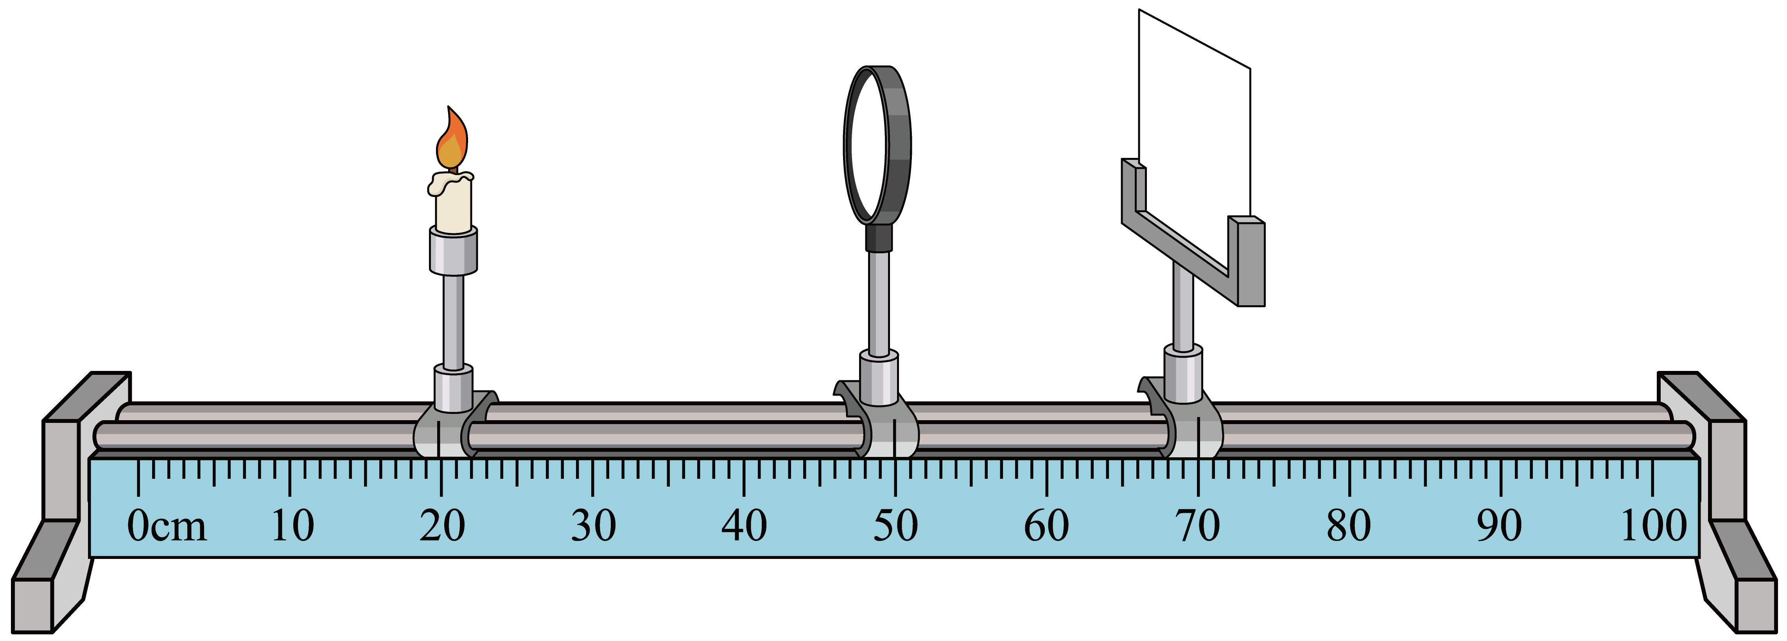

A．光屏上成倒立、缩小的实像

B．光屏上成倒立、放大的实像

C．将蜡烛移动到 $$30\text{cm}$$ 刻线处，光屏向远离透镜方向移动能成清晰的像

D．将蜡烛移动到 $$30\text{cm}$$ 刻线处，光屏向靠近透镜方向移动能成清晰的像

**二、填空题**

11．这是小明探究凸透镜成像规律的实验记录，请将表中的剩余表格填完，然后再分析表中的数据，完成下面的填空。

|  |  |  |  |  |  |  |
| --- | --- | --- | --- | --- | --- | --- |
| 物距*u* | 像的性质 | | | 像距*v* | 应用 |  |
| 倒、正 | 大、小 | 实、虚 | | | |
| *u*无穷远 | 一个亮点 | | | *v*=*f* | 测量焦距*f* |  |
| *u*>2*f* |  |  |  | *f*<*v*<2*f* |  |  |
| *u*=2*f* | 倒立 | 等大 | 实像 | *v*=2*f* | 成像大小的分界点 |  |
| *f*<*u*<2*f* |  |  |  | *v*>2*f* | 投影仪原理 |  |
| *u*=*f* | 不能成像 | | | *v*无穷远 | 成实像与虚像的分界点 |  |
| *u*<*f* |  |  |  | *v*>*u* |  |  |

（1）当*u*=2*f*时，成等大的像；*u*>2f时，成 （选填“放大”或“缩小”）的像；*u*<2*f*时，成 （选填“放大”或“缩小”）的像；所以，2*f*处是成像大小的分界点；

（2）当*u*＝*f*时，既不能成实像也不能成虚像；*u*>*f*时，成 （选填“实”或“虚”）像；*u*<*f*时，成 （选填“实”或“虚”）像；所以，*f*（或焦点*F*）处是成实像和虚像的分界点；

（3）成等大实像时，像距等于物距，成放大实像时，像距 物距；成缩小实像时，像距 物距；

（4）实像总是 立的，像和物在凸透镜的两侧；虚像总是 立的，像和物在凸透镜的同侧。

12．小明用焦距为10cm的透镜来探究凸透镜成像规律。组装器材时，要使烛焰和 的中心位于凸透镜的主光轴上。实验中，小明保持凸透镜在光具座上的位置不变，把点燃的蜡烛放在“20cm”刻度线处，移动光屏，烛焰可在光屏上成倒立、 的像（填“放大”“等大”或“缩小”）；生活中的 就是利用这一原理。

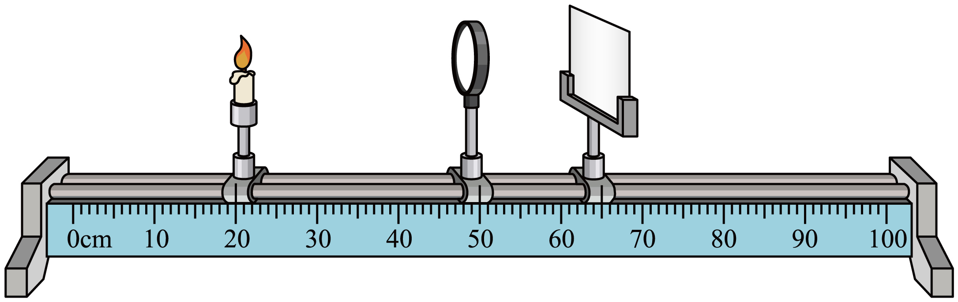

13．光电鼠标在电脑中应用非常广泛，其原理就是利用光源照射鼠标垫表面（如图所示），并被反射回光学感应器（相当于光屏），当鼠标移动时，感应器会连续接收鼠标垫表面所成的像，并利用数字号来处理比较各个影像，以确定移动的距离和方向．产生的结果传回计算机，而屏幕上的光标会根据这些结果来移动．图中光学感应器、透镜、光源等元件固定在鼠标内，当光源的光照射在比较光滑的鼠标垫上时会发生 反射；当鼠标平放在鼠标垫上，凸透镜到鼠标垫的距离为8mm，光学感应器距凸透镜3mm，则在光学感应器上成 选填“虚”或“实”)像．

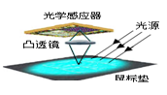

14．如图在“探究凸透镜成像规律”的实验中，其中A为 。实验前应先观察并记下凸透镜的 。实验时，固定好凸透镜的位置并调整物距，使它大于透镜的二倍焦距后，要移动 找像。当发现所成的像比较小时，为了获得较大的像，在不改变透镜位置的情况下，可以进行的操作是： 。

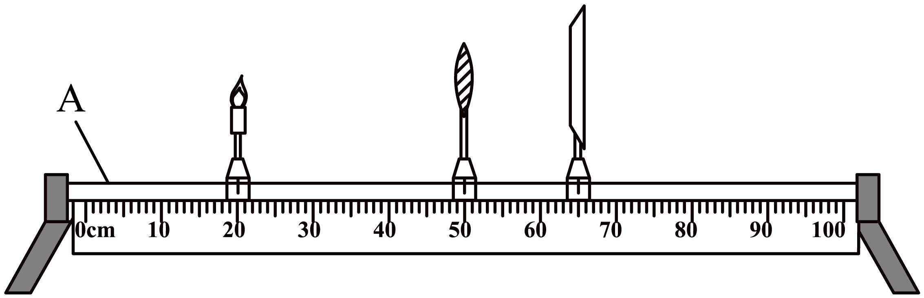

15．如图所示，在“探究凸透镜成像的规律”实验中，一束平行于凸透镜主光轴的光线经过凸透镜后，在光屏上形成了一个最小、最亮的光斑。当把烛焰放在距该凸透镜25cm处时，在凸透镜另一侧前后移动光屏，会在光屏上得到一个 的实像（填写像的倒正、大小和虚实）；根据这一原理工作的是 。

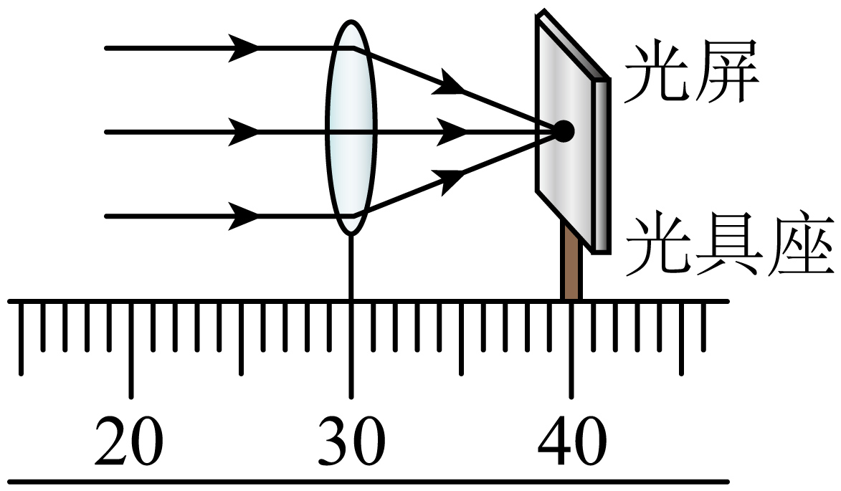

16．如图所示是光电鼠标的工作原理图，发光二极管发出的光照射在粗糙的鼠标垫上时发生 （选填“镜面反射”或“漫反射”）反射后的光线经过成像透镜形成 像（选填“实”或“虚”）成在光学感应器上，当鼠标移动时，感应器会连续拍摄鼠标垫表面所成的像，并利用数字信号处理来比较各个影像，以决定移动的距离和方向。

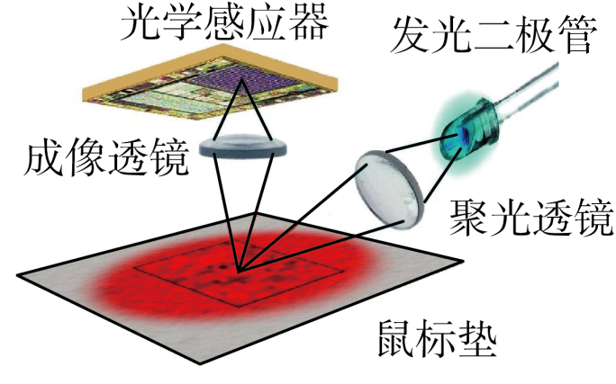

17．如图为一段物理创新实验视频的截图：图甲为原图，图乙为隔着空茶杯看此图片，图丙为隔着装满水的茶杯看此图片，茶杯到图片的距离相同。产生图丙情形是因为光发生 （选填“反射”或“折射”）形成相比左右方向 （选填“正立”或“倒立”）放大的像。若要使像缩小一些，应将茶杯适当 （选填“靠近”或“远离”）此图片。

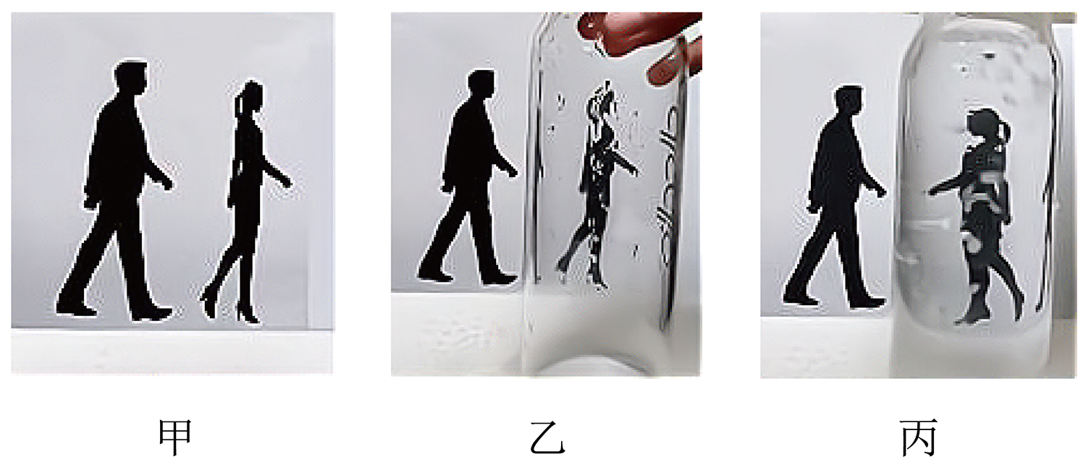

18．将一物体放在凸透镜前30cm处，在透镜另一侧光屏上得到一个等大的像，若将该物体放在此透镜前12cm处，光屏上 （选填“能”或“不能”）得到像，利用此原理工作的光学仪器是 （填“照相机”“投影仪”或“放大镜”）。

19．2021年12月9日，太空授课首次以天地互动的方式进行，航天员展示了太空水球的光学实验，当她往水球中打入一个气泡后，水球中同时出现一正一倒的两个像，如图所示。所成倒立的像是因为她与水球透镜的距离 （选填“小于焦距”、“大于一倍焦距小于二倍焦距”或“大于二倍焦距”），这个成像规律在生活中的应用是 ；另一个正立的像是 （选填“实像”或“虚像”）。

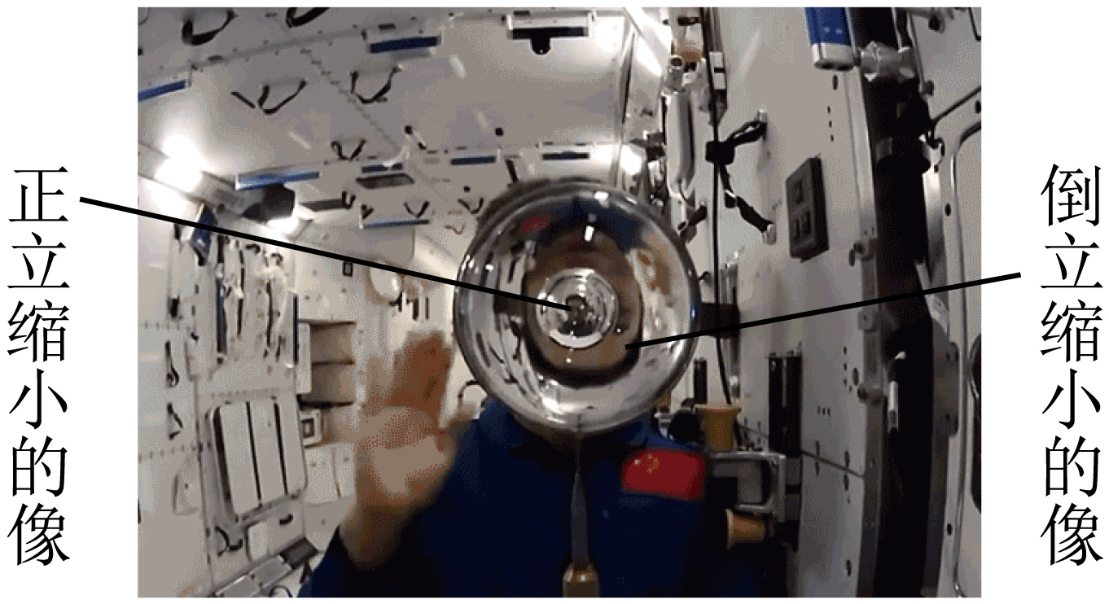

20．某同学在“探究凸透镜成像规律”的实验中，绘制了如图所示的图像（*v*表示像到凸透镜的距离，*u*表示物体到凸透镜的距离），该凸透镜的焦距是 cm；把物体从距凸透镜6cm处移动到距凸透镜20cm处的过程中，像的大小将 （选填“变大”、“变小”、“先变小再变大”、“先变大再变小”）。

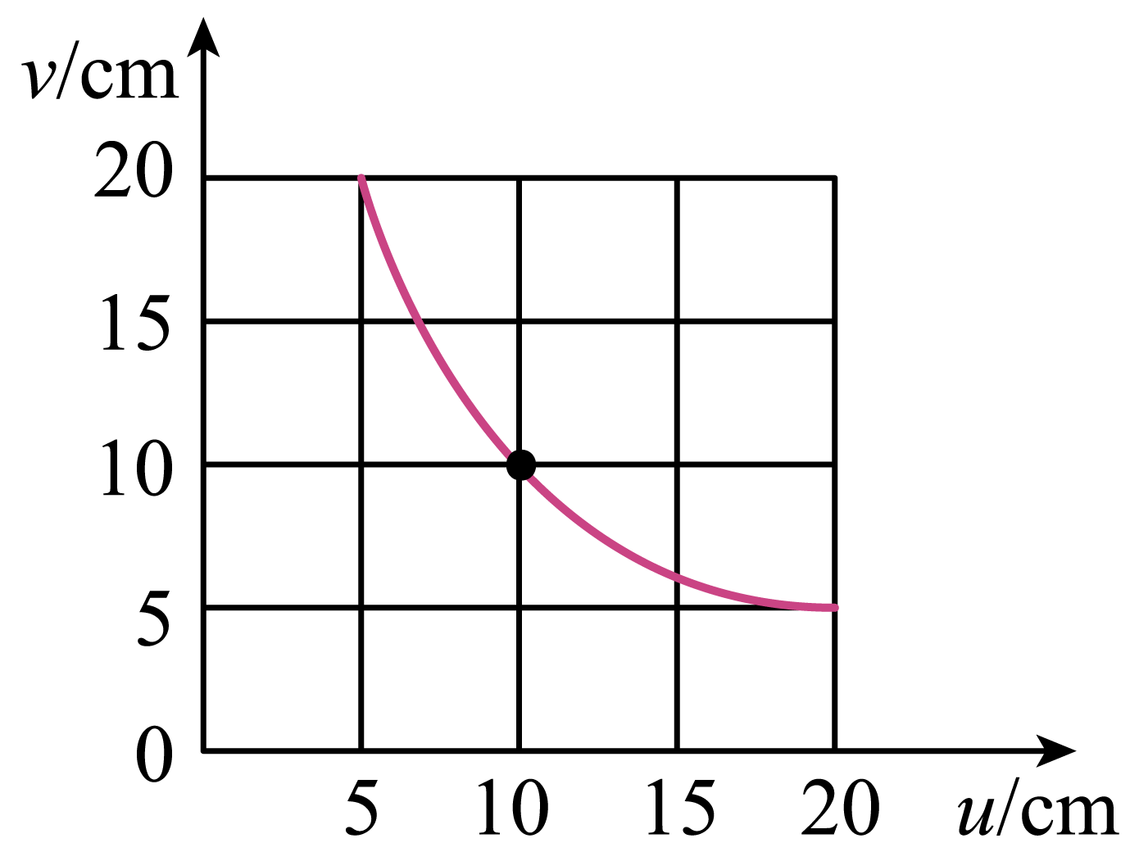

**三、实验题**

21．小莉同学用焦距为 $$10.0\text{cm}$$ 的凸透镜做“探究凸透镜成像的规律”实验：

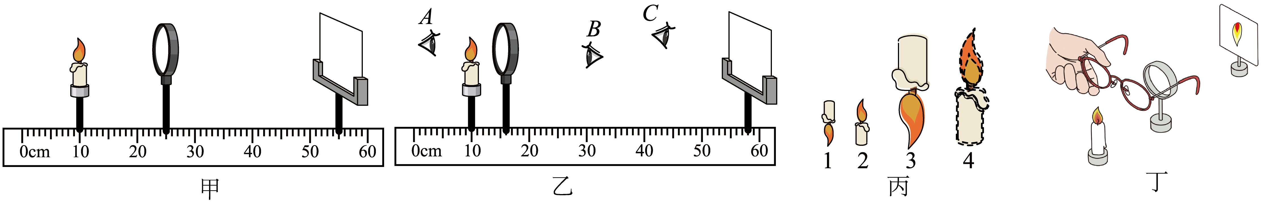

（1）实验过程中，当蜡烛与凸透镜的距离如图甲所示时，在光屏上可得到一个清晰的倒立、 的实像，若保持蜡烛和光屏位置不变，移动透镜至 cm刻度线处，光屏上能再次呈现清晰的像

（2）如图乙所示，保持蜡烛位置不变，移动透镜至 $$16.0\text{cm}$$ 刻度线处，则人眼在 （选“*A、B、C*”）处能观察到蜡烛的像，像是图丙中的 （选填“1、2、3、4”）。

（3）实验完成之后，小莉把自己的近视眼镜放在蜡烛与凸透镜之间，如图丁所示，光屏上原来清晰的像变得模糊了，若想在光屏上重新得到清晰的像，在不改变蜡烛和凸透镜位置的情况下，应将光屏 凸透镜。（选填“靠近”或“远离”）

（4）实验过程中，当光屏上成清晰地像时，若用手指挡住凸透镜地下半部分，则光屏上的像 （选填“仍完整”“不完整，只有上半部分”“不完整，只有下半部分”）。

22．在探究“凸透镜成像规律”的实验中：

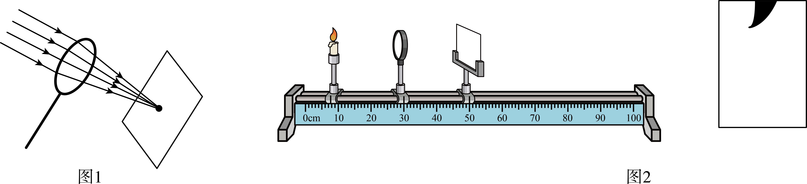

（1）王聪同学先将凸透镜对着太阳光，调整凸透镜和白纸间的距离，直到太阳光在白纸上会聚成一个最小、最亮的点，如图所示，这一操作的目的是 ．

（2）我们需要让烛焰、凸透镜、光屏的中心在 ，这样做的目的是 ．

（3）其中的一次实验情景如图所示，凸透镜的焦距是15cm，此时物距是 cm，为了得到清晰的像，光屏应 （“远离”或“靠近”）透镜

（4）在实验中，由于蜡烛火焰的高度不合适，在光屏上得到如图所示不完整的像，要得到蜡烛火焰完整的像，应将蜡烛向 调节；

23．小宇在做“探究凸透镜成像规律”实验，其实验装置的示意图如图所示。*a、b、c、d*是主光轴上的四个点，*F*点和2*F*点分别是凸透镜的一倍焦距和二倍焦距处。

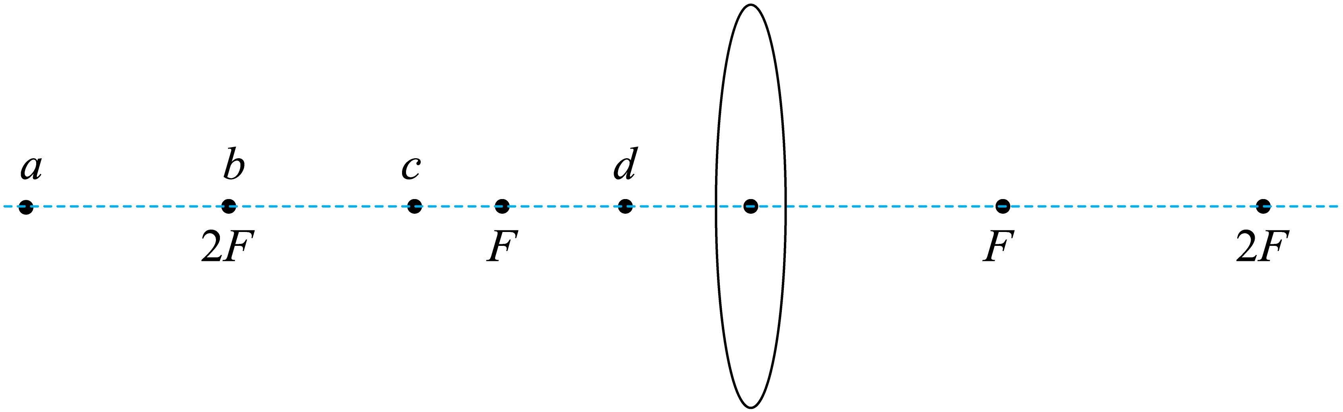

（1）在*a、b、c、d*这四个点中：

①把烛焰放在 点上，可以成正立、放大的虚像；

②把烛焰放在 点上是属于照相机原理；

③把烛焰放在 点上是属于投影仪原理；

（2）小宇做完实验后，又想用手表代替蜡烛，看在光屏上能成什么样的像。于是他在透明的玻璃板上用黑色笔画了个手表盘，如图甲所示。把这个玻璃板放在蜡烛的位置上，并用平行光源对着玻璃板上的表盘照射，如图乙所示。移动光屏直到成清晰像为止。此时表盘在光屏上所成的像是选项中的哪一个？( )

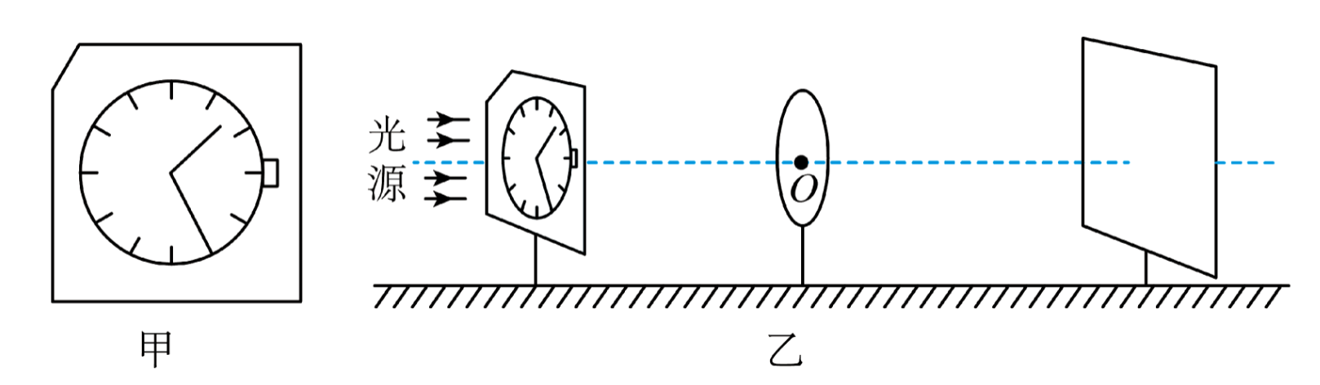

A．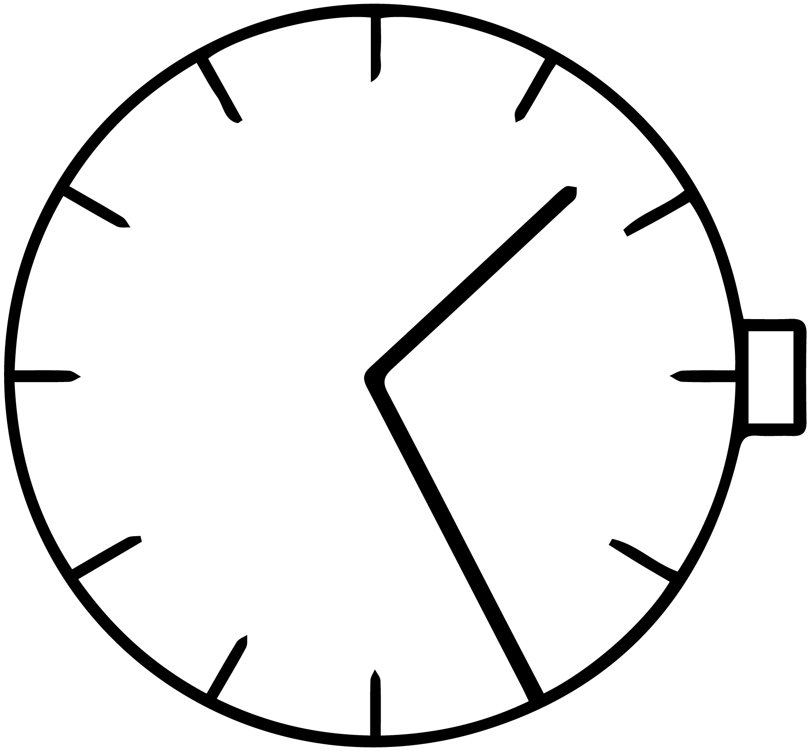        B．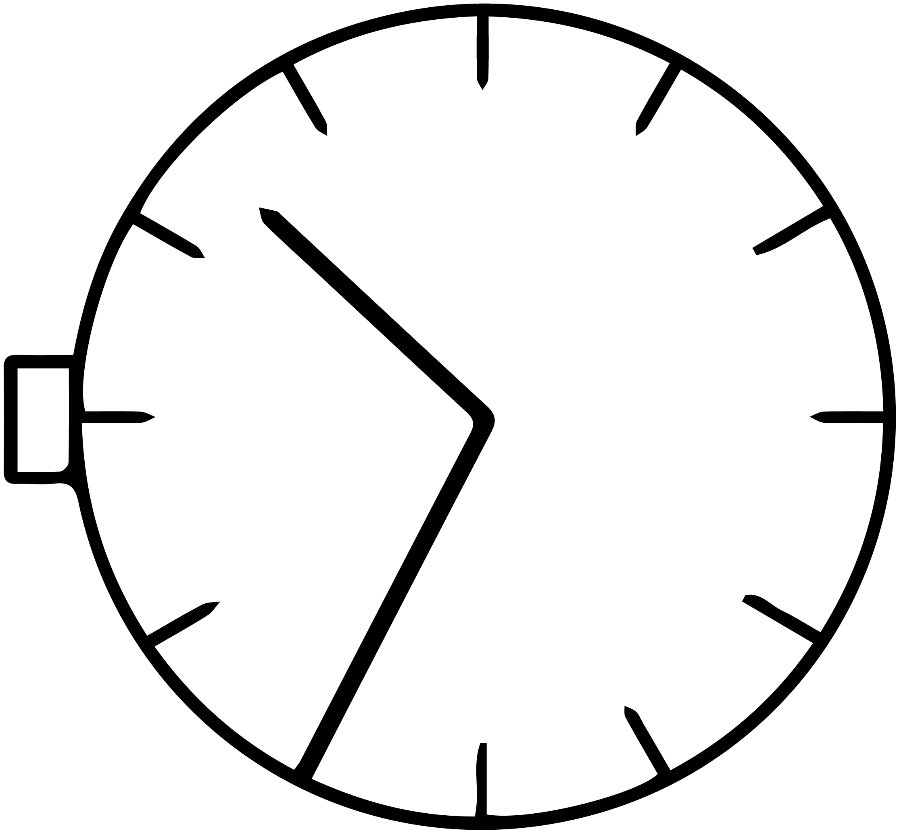

C． 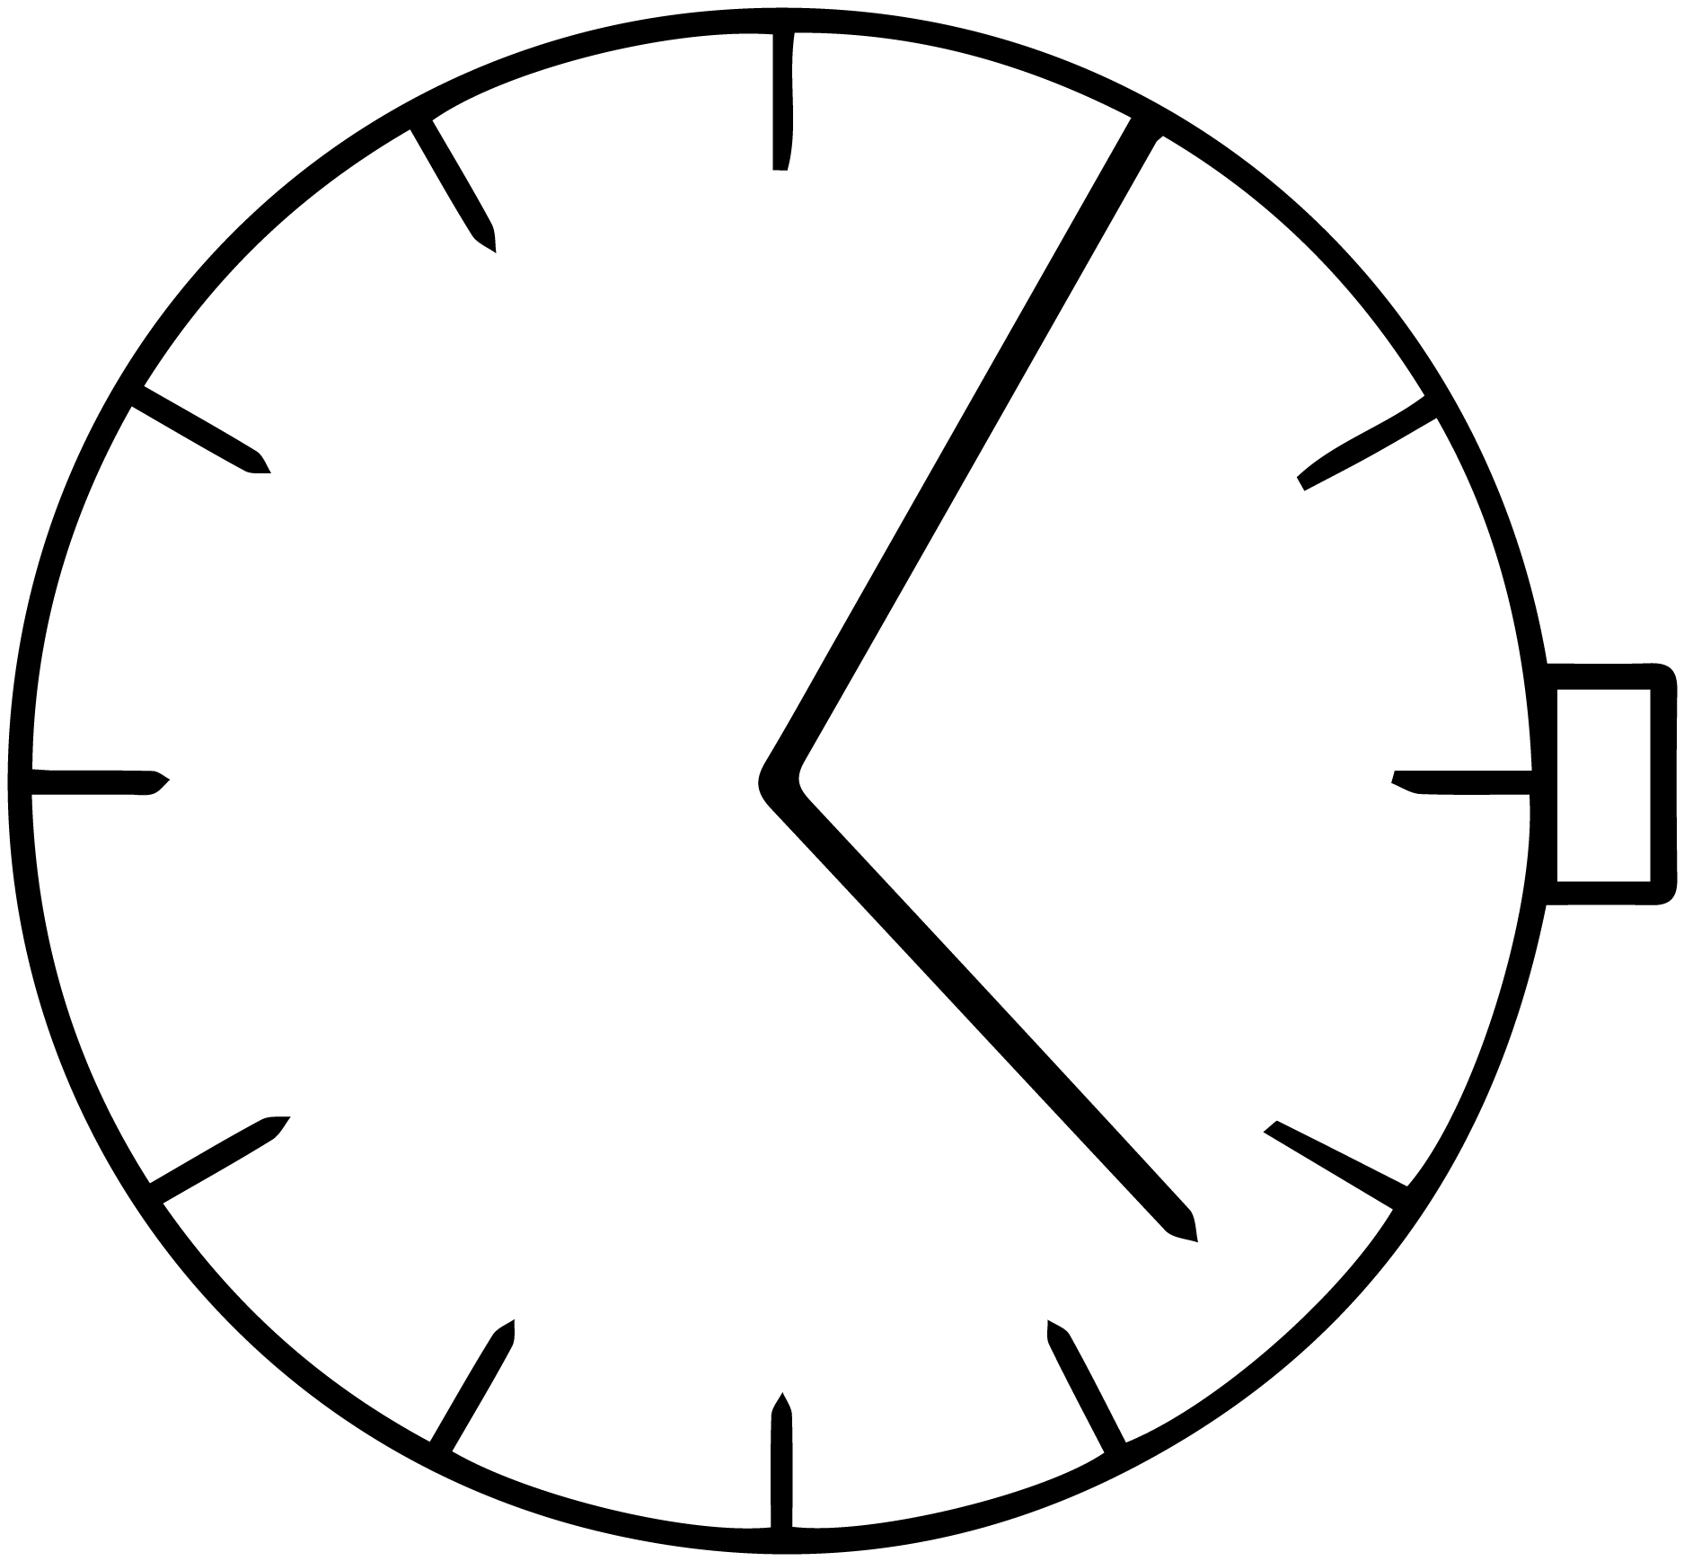       D．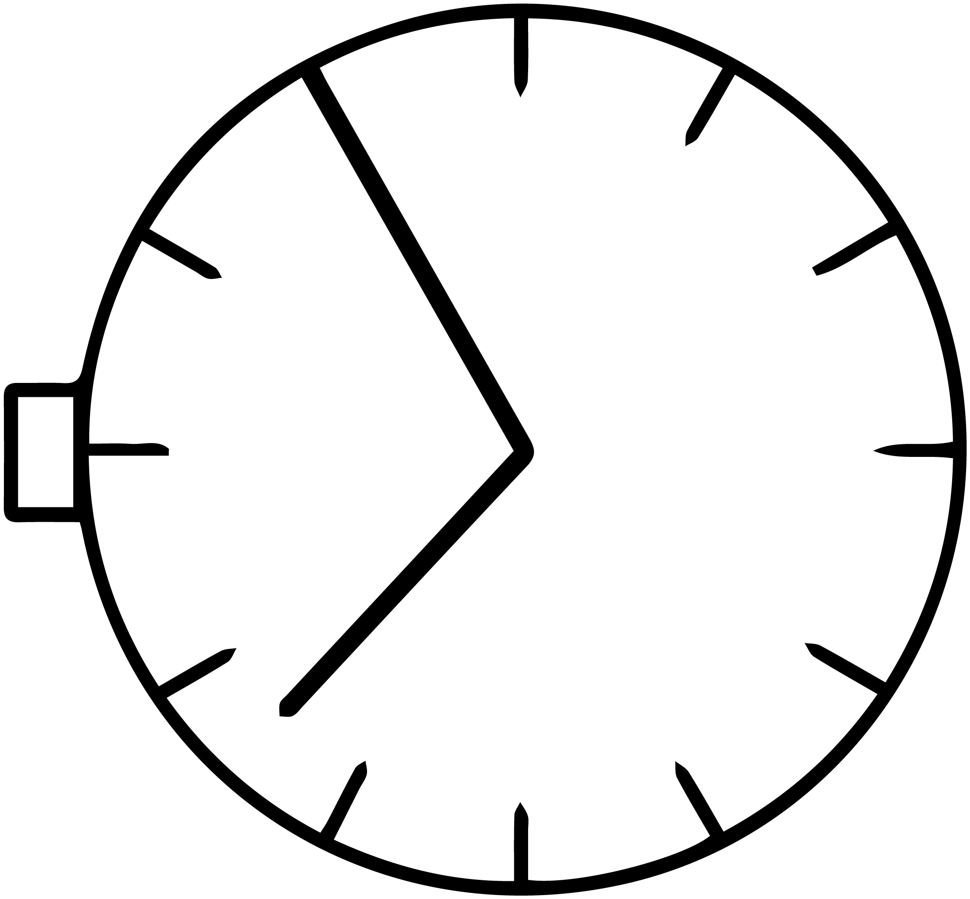

24．（1）小文同学用如图1所示的器材做“探究凸透镜成像规律”的实验。

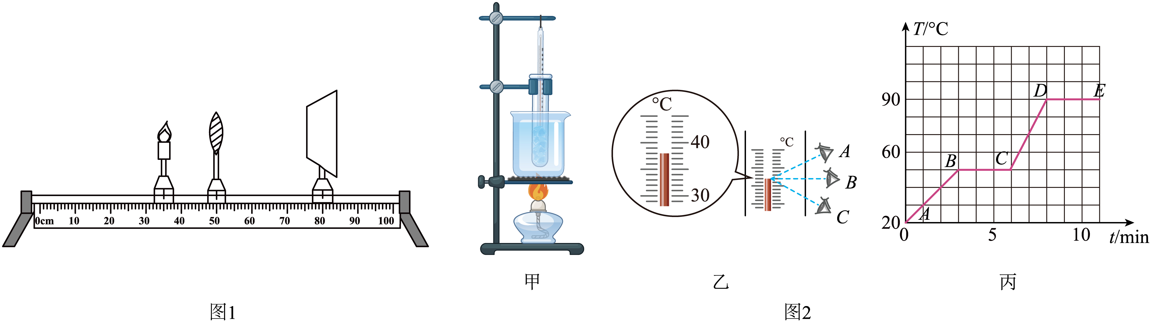

①为了便于观察光屏上的像，用于承接像的光屏表面最好是选用较 （选填“光滑”或“粗糙”）的材料；

②如图1的位置所示，光屏上恰好出现了清晰的像，则该像应该是倒立 （选填“放大”或“缩小”）的实像（图中像没有画出），此成像规律常应用在 （选填“照相机”或“投影仪”）上；

（2）图2甲是某物理兴趣小组“探究物质的熔化规律”的实验装置。实验时先将固体物质和温度计分别放入试管内，再放入大烧杯的水中，观察固体的熔化过程。

①试管内物质在熔化过程中，某时刻媪度如图2乙所示，读数方法正确的是 （选填“A”、“B”或“C”）；

②某同学根据实验记录的数据描绘出该物质的温度随时间变化的图象（如图2丙ABCDE），则可知该物质是 （选填“晶体”或“非晶体”），该物质的熔点是 ℃。

25．小刚探究“凸透镜成像规律”的实验装置如图所示，其中焦距为15cm的凸透镜固定在光具座上50cm刻度线处，光屏和点燃的蜡烛分别位于凸透镜的两侧。

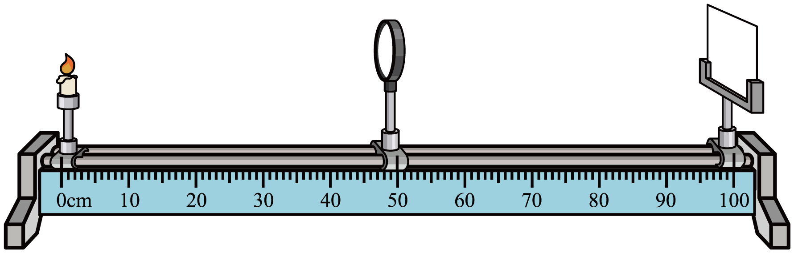

（1）小刚将蜡烛移至光具座上10cm刻度线处，移动光屏。直到烛焰在光屏上成清晰的像，则该像是 的实像； 就是利用这一原理制成的；

（2）小刚将蜡烛移至光具座上30cm刻度线处，移动光屏，直到烛焰在光屏上成清晰的像，则该像是 的实像； 就是利用这一原理制成的；

（3）小刚将蜡烛移至光具座上40cm刻度线处，小刚从透镜的右侧通过透镜可以看到烛焰 的像，小刚同学用这个透镜去察看地图，地图与放大镜的距离应该 。

26．小华同学用如图所示的实验器材做“探究凸透镜成像规律”的实验。

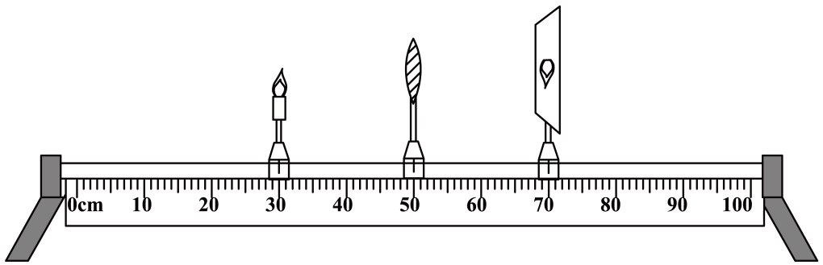

（1）在光具座上从左至右依次放置蜡烛、 和光屏；

（2）将各实验器材放在如图所示的位置时，在光屏上呈现了一个清晰的像，则实验中所用透镜的焦距为 cm；

（3）当把点燃的蜡烛由图所示的位置向右移至光具座的35cm刻度时，应向 （选填“左”或“右”）移动光屏到适当的位置，得到一个倒立、 的实像。此时小华发现烛焰的像成在光屏的上方，为了使像成在光屏的中央，她应向 调整蜡烛（选填“上”或“下”）。

27．如图所示，在探究凸透镜成像特点的实验中，凸透镜的光心、烛焰、光屏中心在同一水平直线上，蜡烛、凸透镜位置如图所示，当光屏移至刻度尺80cm处时，在光屏上观测到等大倒立的实像．则

（1）该凸透镜的焦距是 cm．

（2）在题干中成像的情况下，把蜡烛向左移动5cm，光屏应向 （选填“左”或“右”）移动可成清晰的像；

（3）在题干中成像的情况下，把蜡烛向右移动5cm，然后移动光屏可成清晰的像，这种成像特点与实际生活中 （选填“放大镜”或“投影仪”或“照相机”）成像原理相同．

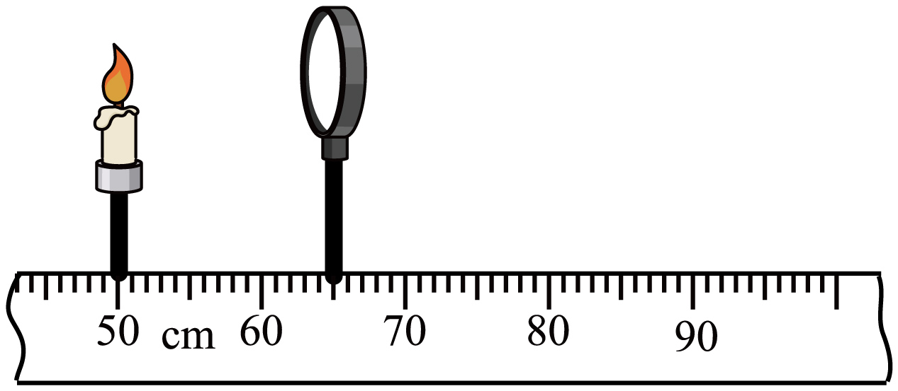

28．小明同学用蜡烛、凸透镜、光屏、光具座等器材做凸透镜成像实验。

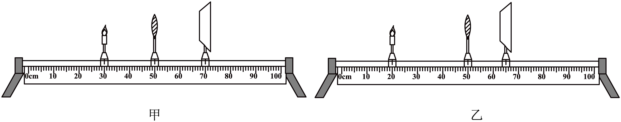

（1）该实验需要将烛焰、凸透镜和光屏的中心调节在同一高度，这样做的目的是 ；

（2）当蜡烛、凸透镜、光屏在图甲所示位置时，光屏上出现了等大清晰的像，此凸透镜的焦距为 cm；

（3）实验过程中，当蜡烛、凸透镜、光屏的位置如图乙所示，在光屏上呈现一个清晰的倒立、 的实像，此时烛焰的成像特点与 （选填“照相机”“投影仪”或“放大镜”）的成像特点相同。若将蜡烛向左移动一段距离，光屏上的像变模糊，只需把光屏向 适当移动，会再次得到清晰的像。

29．下面是探究“凸透镜成像规律”和“平面镜成像特点”的实验：

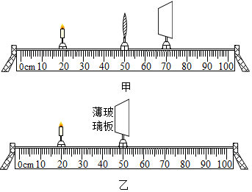

(1)如图甲所示是探究“凸透镜成像规律”的实验装置，此时光屏上得到了烛焰清晰的 （选填“放大”、“缩小”或“等大”）的实像， （选填“照相机”或“投影仪”）就是根据这一原理制成的；

(2)如果保持光屏的位置不变，把蜡烛向左移动一小段距离时，要想在光屏上得到清晰的像，应该在凸透镜和蜡烛之间放置一个焦距适当的 （选填“凸透镜”或“凹透镜”）才能实现， （选填“近视”或“远视”）眼就是利用这个原理进行矫正的；

(3)如图乙所示，为了探究“平面镜成像特点”，将凸透镜换成了薄玻璃板，此时调节光屏（未画出）的位置，光屏上 （选填“能”或“不能”）承接到烛焰的像，其原因是 。

30．高晗同学探究“凸透镜成像规律”的实验中，依次将点燃的蜡烛、凸透镜、光屏放在同一直线上的*A*、*O*、*B*位置，在光屏上得到清晰的烛焰的像，如图所示。他发现烛焰的像不在光屏的中央，需要调整所成像的位置，使其在光屏的中央。他的办法有：

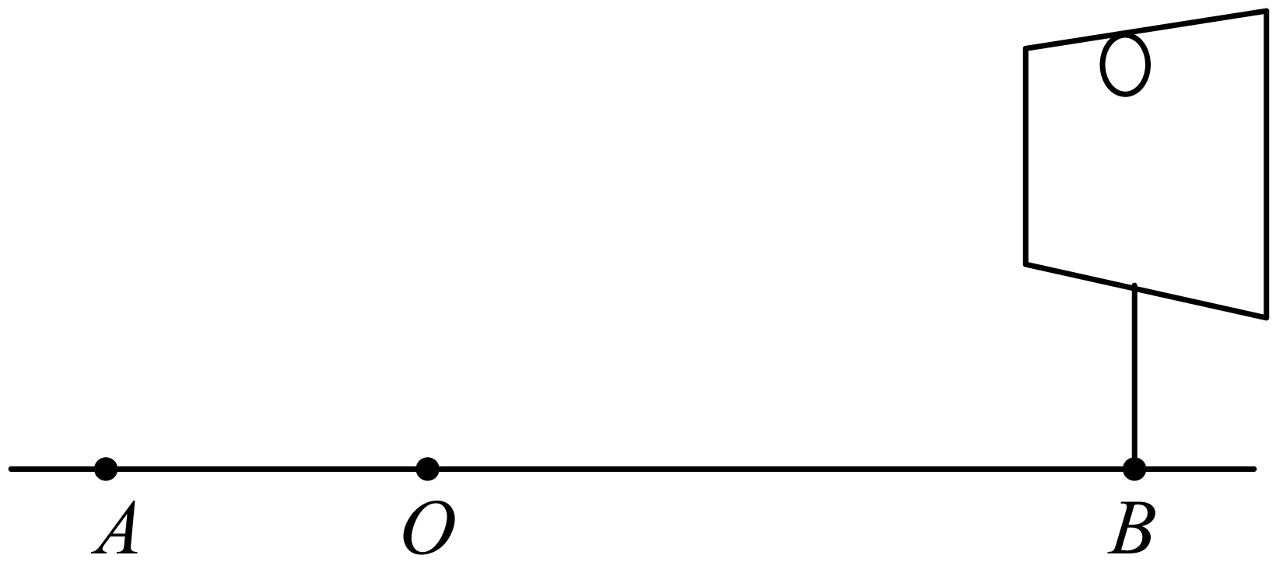

（1）如果是凸透镜的高度不恰当，应将凸透镜向 移动；

（2）如果是光屏的高度不恰当，应将光屏向 移动；

（3）如果是烛焰的高度不恰当，应将烛焰向 移动；（移动的器材方向均选填“上”或“下”）

（4）如果蜡烛放在*A*位置时，在*B*位置的光屏中央正好成像，成像的特点和生活中 应用的原理一样。

31．小明在做“探究凸透镜成像规律”的实验：

(1)在调整器材高度时，应 （选填“点燃”或“不点燃”）蜡烛；

(2)如图所示，此时光屏上出现烛焰清晰的像，日常生活中 （选填“照相机”、“投影仪”或“放大镜”）就是利用这一成像规律工作的；

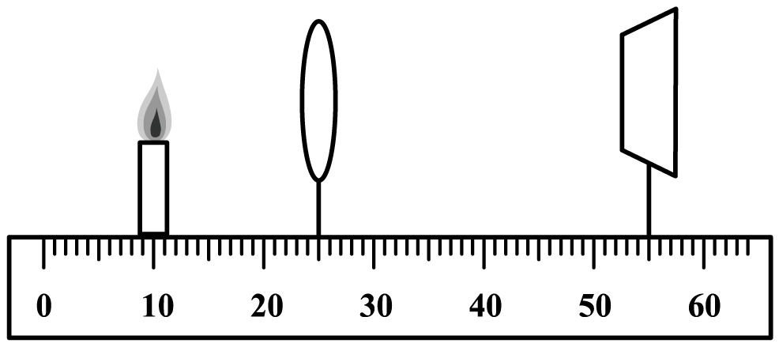

(3)如果保持透镜和蜡烛位置不变，将光屏向左移动一小段距离，光屏上的像变模糊，要使光屏上重新得到烛焰清晰的像，则应该在透镜和蜡烛之间放置一个 （选填“近视眼镜”或“远视眼镜”）。

32．如图所示，某同学用自制的水透镜来探究凸透镜成像规律，当向水透镜里注水时，水透镜的焦距将变小；当从水透镜里抽水时，水透镜的焦距将变大。

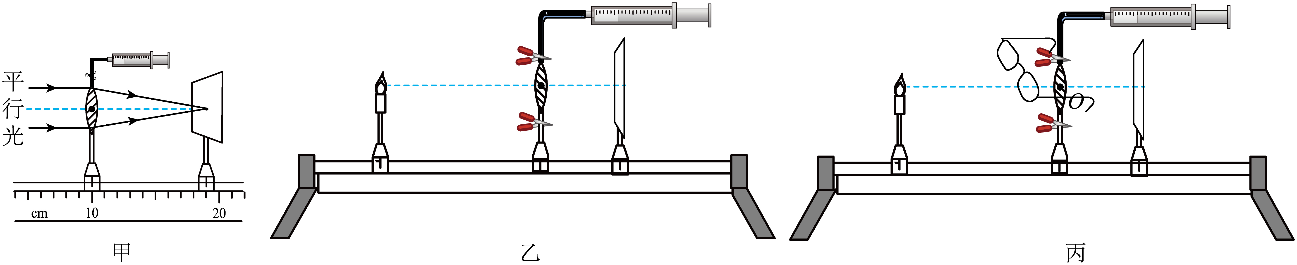

（1）如图甲所示，一束平行于主光轴的光射向水透镜，在光屏上得到一个最小光斑，则此时水透镜的焦距为 $$\text{cm}$$；

（2）该同学移动蜡烛，水透镜和光屏至图乙所示位置时，恰能在光屏上看到清晰 （选填“放大”“等大”“缩小”）的像，若仅将蜡烛与光屏位置对调，则在光屏上 （选填“能”“不能”）看到清晰的像；

（3）在（2）中将蜡烛与光屏位置对调后的场景下，该同学取了一幅眼镜给水透镜“戴上”，如图丙所示，发现光屏上的像变模糊，当往水透镜中加入适量的水后，发现烛焰的像再次变得清晰，由此判断该眼镜是 眼镜（选填“近视”“远视”）。

33．物理兴趣小组的同学们做了“探究凸透镜成像规律”的实验，如图所示，请回答以下问题：

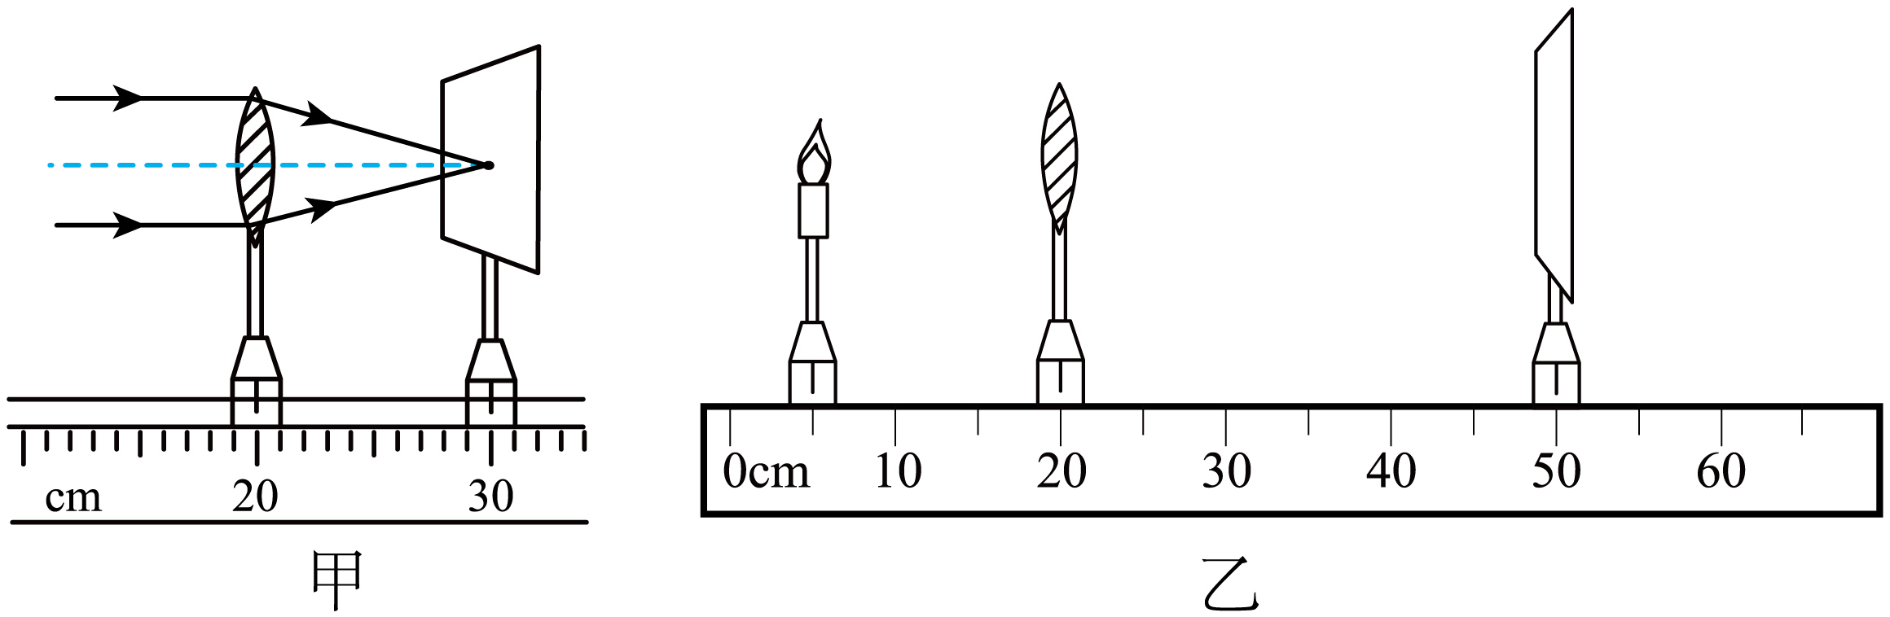

（1）为了确定凸透镜的焦距，小明同学让一束平行光射向凸透镜，移动光屏，直到在光屏上会聚成一点，如图甲所示，焦距为 cm；

（2）当蜡烛、凸透镜和光屏按如图乙所示的位置放置时，光屏上得到清晰的像，则：

①生活中 （选填“照相机”或“投影仪”）就是应用了这个成像规律；

②若保持蜡烛和光屏的位置不动，只需将凸透镜移动到 cm的刻度处，又可在光屏上成清晰的像，此时成像的特点是 ；

③保持三个元件位置不动，仅将原凸透镜更换为一个焦距较小的凸透镜，为了使光屏上再次得到清晰的像，可以在蜡烛和凸透镜之间放置一个 （选填“凸”或“凹”）透镜；

（3）小明在实验中将蜡烛从略大于一倍焦距处逐渐远离凸透镜，该过程中物距*u*随时间*t*的图像如图丙所示，则像距*v*与*t*的大致变化关系为图丁中的 。

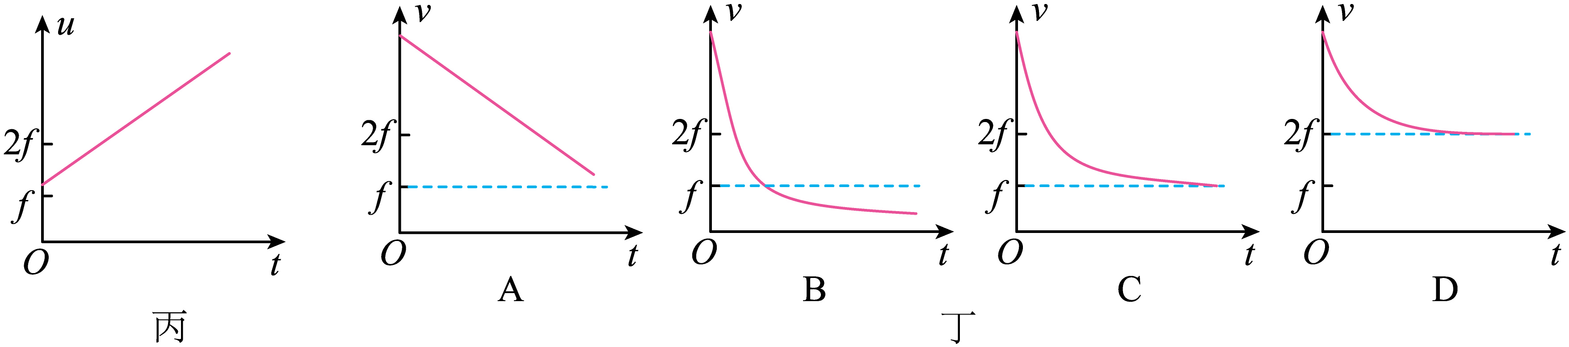

34．某物理学习小组，选择如图所示的四个透镜进行探究实验（其中A、B和C、D是两组形状相同的凸透镜，它们分别用玻璃、塑料和水晶制作而成）：

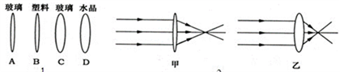

（1）为了探究“凸透镜的焦距大小与透镜球形表面弯曲程度的关系”，小组同学应选择图甲中的哪两个凸透镜做实验？答： （选填字母序号）．器材确定后，接着小组同学让一束与主光轴平行的光，分别经过两凸透镜后会聚于焦点处，如上右图甲、乙所示．比较两次实验的现象，可以得到的结论是：凸透镜表面越凸， ．

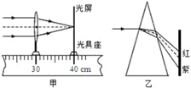

（2）有同学回想起白光经三棱镜后，光屏上自上而下出现了红、橙、黄、绿、蓝、靛、紫的色带（如图乙所示），受此启发，于是他选取焦距为10 cm的凸透镜，用红光和蓝光来进行图甲的实验，实验结论：对同一凸透镜， 的焦距大些．

（3）如果选择A、B两个透镜，他们还可以探究“凸透镜的焦距大小与 的关系”．

35．某学习小组“探究凸透镜成像的规律”，进行了如下操作：

(1)通过探究，记录并绘制了物距*u*与像距*v*之间的关系图像，如图甲所示，则该凸透镜的焦距是 cm；

(2)当蜡烛放在如图乙所示位置时，调节光屏，可在光屏上得到一个倒立、 的实像；

(3)若将透镜的上半部分用不透明的纸板挡住，则光屏上 （选填“能”或“不能”）成完整的像；

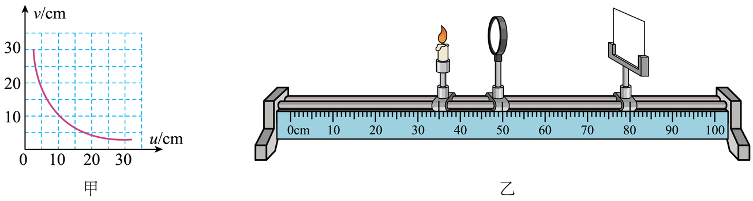

(4)在图乙中，小明借来物理老师的眼镜将其放在蜡烛和凸透镜之间，发现光屏上原本清晰的像变模糊了，向右移动光屏，光屏上的像又变清晰，说明老师戴的是 （选填“近视”或“远视”）眼镜。

**参考答案：**

1．BC

【详解】A．小孔成像光屏向右移动少许，光屏上的像变大，不会模糊，故A错误；

B．若K是凸透镜，由图可知，物距大于像距，光屏上可观察到烛焰清晰的像，为倒立缩小的实像，物距

*u*=50.0cm-20.0cm=30.0cm>2*f*

解得

*f*<15.0cm①

像距

*v*=65.0cm-50.0cm=15.0cm

*f*<15.0cm<2*f*②

由①和②得

7.5cm<*f*<15cm

故B正确；

C．仅需水平移动S、K或P中的一个，小孔成像只能改变像的大小，像不会模糊，如果是凸透镜，像的大小、清晰度都发生变化，故C正确；

D．由选项B可知，物距是30.0cm，像距是15.0cm，光屏上成倒立缩小的实像，若K是凸透镜并移至35.0cm刻度线处，物距

35.0cm-20.0cm=15.0cm

像距是30.0cm，由光路的可逆性可知，光屏上将得到清晰的倒立放大的实像，故D错误。

故选BC。

2．CD

【详解】由图知，焦距为10cm的凸透镜固定在光具座上50cm刻度线处，当烛焰在光具座上20cm时，物距*u*＝30cm>2*f*。所以成倒立、缩小的实像，实验现象与照相机的成像特点相同。

故选CD。

3．ABC

【详解】A．实像是实际光线会聚成的，虚像是实际光线的反向延长线会聚成的；实像可以呈现在光屏上，虚像不能呈现在光屏上，故A正确；

BC．由凸透镜成像规律知道，实像有放大的、缩小的、等大的。平面镜成正立、等大的虚像，故BC正确；

D．虚像是正立的，不可以是倒立的，故D错误。

故选ABC。

4．AC

【详解】A．在硅片上成极小的清晰的像，硅片是承接像的，故硅片相当于光屏，A正确；

B．缩图透镜相当于凸透镜，故B错误；

C．在硅片上成极小的清晰的像，说明成的是倒立的缩小的实像，故物距需要大于两倍的焦距，镂空掩膜与缩图透镜的距离就是物距，需要大于二倍焦距，故C正确；

D．能够在硅片上承接到的像，是实像，故D错误。

故选AC。

5．BCD

【详解】A．由图可知此时物距为30cm，由于凸透镜焦距为10cm，物距大于二倍焦距，成倒立、缩小的实像，故A错误；

B．此时物距*u*=30cm，像距*v*=15cm，将凸透镜移到光具座上35cm处，即物距变为15cm，像距30cm，因为折射现象中光路可逆，光屏上可再次得到一个清晰的实像，故B正确；

C．凸透镜成实像时有物近像远像变大的特点，则光屏上的像变大，应将蜡烛向右移动，光屏也要向右移动，故C正确；

D．物距大于二倍焦距成倒立、缩小的实像，生活中照相机就是依据此原理制成的，故D正确。

故选BCD。

6．AD

【详解】A．摄像头的成像原理与照相机相同，都成倒立、缩小的实像，故A正确；

B．若要像变大，像距变大，物距变小，人脸应该靠近摄像头，故B错误；

C．光源发出的光照亮人的面部，脸部反射的光通过凸透镜成像，故成像较暗时，应打开光源，照亮人脸，故C错误；

D．颜料的三原色为红、绿、蓝，屏上的彩色画面是由红、绿、蓝三种色光混合而成的，故D正确。

故选AD。

7．BC

【详解】当物距大于2倍焦距时，则像距在1倍焦距和2倍焦距之间，成倒立、缩小的实像．此时像距小于物距，像比物小，物像异侧；根据题意知道物距等于32cm，像距等于18cm，且在光屏上得到烛焰清晰的像，即满足像距小于物距，且成实像，故得到的是倒立、缩小的实像，B符合题意；由32>2*f*，*f*<18<2*f*解得焦距*f*满足9cm<*f*<16cm，故C符合题意．

8．AC

【详解】远视眼镜是凸透镜，首要的问题是知道凸透镜对光线有会聚作用，拿一个远视镜给“眼睛”戴上，光屏上出现烛焰清晰的像，而蜡烛烛焰的像实际上在光屏后；拿走远视镜则烛焰的像变得模糊，原因是烛焰清晰的像在光屏的后面，可以用增大光屏与凸透镜的距离或增大蜡烛距离凸透镜的距离使得光屏上呈现一个清晰的像的目的．故选AC.

9．AC

【详解】AB．如图，物距

$$u＝50\text{cm}﹣30\text{cm}＝20\text{cm}$$

像距

$$v＝70\text{cm}﹣50\text{cm}＝20\text{cm}$$

$$u＝v$$

凸透镜成倒立、等大的实像

$$u＝v＝2f$$

凸透镜的焦距为*f*＝10cm，蜡烛向左移动*s*，物距增大，像距不变，要使光屏上成清晰的像，根据凸透镜成实像时，物距增大，像距减小，要增大焦距，像距相当于变小，要从凸透镜中抽水，此时物距大于像距，凸透镜成倒立、缩小的实像，故B错误，A正确；

C．两次成像时，假设透镜焦距相差5cm，因为*f*'＞*f*，*f*＝10cm，则新凸透镜的焦距

$$f'＝5\text{cm}+10\text{cm}＝15\text{cm}$$

因为光屏和新凸透镜的距离保持20cm不变，*2f'*＞*v*＞*f*'，光屏上会出现清晰的像，故假设正确，故C正确；

D．从水凸透镜中抽水，新凸透镜的焦距为*f'*，新凸透镜成倒立、缩小的实像，说明

$$2f'＞v＞f'$$

即

$$2f'＞20\text{cm}＞f'$$

解得凸透镜的焦距为

$$20\text{cm}＞f'＞10\text{cm}$$

当*u'*＞2*f*'时都可以在光屏上得到倒立、缩小的实像，凸透镜向左移动，只要蜡烛和凸透镜的距离大于20cm就可以在光屏上再次得到清晰的像，不必*s*＞20cm，故D错误。

故选AC。

10．AC

【详解】AB．如图，烛焰到凸透镜光心的距离即物距为30cm，凸透镜焦距为12cm，此时 $$u>2f$$，成倒立、缩小的实像，故A正确，故B错误；

CD．如果将蜡烛移动到 $$30\text{cm}$$ 刻线处，物距为20cm，此时 $$f<u<2f$$，成倒立、放大的实像，此时像距要大于二倍焦距，所以光屏向远离透镜方向移动能成清晰的像，故C正确，故D错误。

故选AC。

11． 缩小 放大 实 虚 大于 小于 倒 正

【详解】（1）[1][2]根据凸透镜成像的规律，当物距大于二倍焦距时，成倒立缩小的实像，像距处于*f*和2*f*之间，应用是照相机。当物距处于*f*和2*f*之间时，成倒立、放大的实像，像距大于2*f*，应用是投影仪、幻灯机。当物距小于*f*时，成正立放大的虚像，应用是放大镜。由表格中信息可知，当物距大于二倍焦距时，成缩小的实像；当物距处于*f*和2*f*之间时，成放大的实像。

（2）[3][4]由表中信息可知，焦点是实像和虚像的分界点，焦点之外成实像，焦点之内成虚像。

（3）[5][6]由表中信息可知，像距大于物距，像大于物；像距等于物距，像等于物；像距小于物距，像的大小小于物的大小。

（4）[7][8]凸透镜成像时，实像是倒立的，虚像是正立的。成实像时，像与物体在凸透镜的异侧；成虚像时，像与物体在凸透镜的同侧。

12． 光屏 缩小 照相机

【详解】[1]为了能使像成在光屏的中央，应调节烛焰和光屏的中心位于凸透镜的主光轴上。

[2][3]小明保持凸透镜在光具座上的位置不变，把点燃的蜡烛放在“20cm”刻度线处，此时物距

*u*=50.0cm-20.0cm=30.0cm>2*f*

由凸透镜成像规律可知，此时物体成倒立缩小的实像；生活中的照相机就是利用这一原理。

13． 镜面 实

【详解】当发光二极管的光照射在光滑的鼠标垫上时，发生镜面反射；感应器连续拍摄鼠标垫表面所成的像是利用二倍焦距以外的物体成像的原理，因此光学感应器上所成的是倒立、缩小的实像．

14． 光具座 焦距 光屏 将蜡烛靠近凸透镜，并将光屏远离凸透镜找到清晰的像

【详解】[1][2]实验用到的器材A是光具座，在实验前需要记下凸透镜的焦距。

[3]固定凸透镜的位置后，使物距大于二倍焦距，此时不能再移动凸透镜，否则物距就会改变，所以要移动光屏直到找到清晰的像。

[4]当发现所成的像比较小时，为了获得较大的像，应该减小物距，在不改变透镜位置的条件下，需要将蜡烛向靠近凸透镜方向移动，此时像距会增大，需同时将光屏向远离凸透镜方向移动，直至出现清晰的、较大的像。

15． 倒立、缩小 照相机

【详解】[1][2]从图中光屏上最小、最亮的光斑到透镜的距离就是焦距*f*＝10cm；当把烛焰放在距该凸透镜25cm处时，物距*u*＝25cm＞2*f*，根据凸透镜成像的规律，此时凸透镜成倒立、缩小的实像；照相机是利用凸透镜成倒立、缩小的实像原理制成的。

16． 漫反射 实

【详解】[1]当发光二极管的光照射在粗糙的鼠标垫上时，表面粗糙的反射面，光线射到反射面上时，反射光线射向不同的方向，因此发生漫反射。

[2]由图可知，鼠标垫到成像的距离大于光学感应器到成像透镜的距离，因此感应器连续拍摄鼠标垫表面所成的像是利用二倍焦距以外的物体成像的原理，因此光学感应器上所成的是倒立、缩小的实像。

17． 折射 倒立 远离

【详解】[1]茶杯装水后，相当于凸透镜，属于凸透镜成像，是由光的折射形成的。

[2]由图知，看到的是倒立放大的实像。

[3]要使此像缩小一些，根据凸透镜成像规律“物远像近像变小”可知，应将茶杯适当远离此图片。

18． 不能 放大镜

【详解】[1][2]将一物体放在凸透镜前30cm处，在透镜另一侧光屏上得到一个等大的像，此时的

$$u=v=2f=3\text{0cm}$$

则该凸透镜焦距为15cm；将一物体放在此透镜前12cm处，物距小于焦距，成正立放大的虚像，虚像不能成在光屏上，其应用是放大镜。

19． 大于二倍焦距 照相机 虚像

【详解】[1][2]水球相当于凸透镜，王亚平到水球的距离大于2倍焦距时，成倒立、缩小的实像，与照相机的成像原理是相同的。

[3]加入气泡后，中间气泡两侧部分都为中间薄边缘厚的形状，相当于凹透镜，成正立缩小的虚像，因此另一个正立的像是虚像。

20． 5 变小

【详解】[1]当物距等于凸透镜二倍焦距时，像距也为二倍焦距，由图像可知凸透镜二倍焦距为10cm，凸透镜的焦距为5cm。

[2]物体在凸透镜一倍焦距以外成实像，物离透镜越远像越小，故把物体从距凸透镜6cm处移动到距凸透镜20cm处的过程中，像将变小。

21． 放大 40 B 4 远离 仍完整

【详解】（1）[1]从光具座上读出：物距15厘米，像距30厘米，像距大于物距，所以成倒立放大的实像。

[2]在光的折射中根据光路可逆，当物距等于原像距30cm，像距等于原物距15cm时，即凸透镜移动到40cm时，成倒立缩小的实像。

（2）[3][4]因为根据题干条件，凸透镜焦距为10cm，所以当物距为6cm时，只能够成虚像，不能够在光屏上成像，此时物像同侧，所以应透过透镜观察正立放大的虚像，则在*B*处观察到图丙中4的像。

（3）[5]近视眼镜是凹透镜，凹透镜对光线有发散作用，近视眼镜放在蜡烛与凸透镜之间，则成像远离透镜，若想在光屏上重新得到清晰的像，在不改变蜡烛和凸透镜位置的情况下，应将光屏远离透镜。

（4）[6]如果用遮光布遮住凸透镜的下半部分，凸透镜的其它部分仍能够折射光线成像，则屏上的像仍然完整，但变暗。

22． 测量凸透镜的焦距 同一高度 使蜡烛火焰的像能完整地呈现再逛平的中央 25 远离 上

【详解】（1）凸透镜正对太阳光，找到最小、最亮的点是为了确定焦点，测量凸透镜的焦距．

（2）实验时，点燃蜡烛，使烛焰、凸透镜、光屏的中心大致在同一高度，这样使蜡烛火焰的像能完整地呈现在光屏的中央；

（3）图示的物距为25厘米，凸透镜的焦距为15厘米，物距大于一倍焦距，小于二倍焦距．根据凸透镜成像的规律可知，此时的像距在二倍焦距以外，而此时光屏距透镜的距离小于二倍焦距，所以要使光屏远离透镜；

（4）由图知，烛焰的像比较靠上，由于凸透镜成倒立的实像，原因可能是烛焰太低或者光屏太低，所以使蜡烛上移或使光屏上移．

23． *d* *a* *c* D

【详解】（1）[1]根据凸透镜成像的特点，要成正立的虚像，需将蜡烛放在一倍焦距内，所以要放在*d*点。

[2]照相机的原理是物距大于二倍焦距，成倒立缩小的实像，所以需将蜡烛放在二倍焦距以外，所以要放在*a*点。

[3]投影仪的原理是物距大于一倍焦距小于二倍焦距，成倒立放大的实像，所以需将蜡烛放在一倍焦距和二倍焦距之间，所以要放在*c*点。

（2）[4]凸透镜成倒立的实像，像与物体的上下和左右都相反，甲上下颠倒后是C，再左右颠倒后是D。

故选D。

24． 粗糙 放大 投影仪 B 晶体 50

【详解】（1）①[1]为了方便观察光屏上所成的像，则光屏应该选用粗糙的材料，这样当光线照射上去时能发生漫反射而便于观察。

②[2][3]如图1的位置所示，光屏上恰好出现了清晰的像，此时物距小于像距，根据凸透镜成实像时，物距小于像距，成倒立、放大的实像，投影仪就是利用此原理制成的。

（2）①[4]温度计读数时，视线要与液柱的上表面相平，图2乙中读数方法正确的是B。

②[5]已知实验开始时物质为固态，在加热过程中，物质吸收热量，温度先上升，后不变，再上升，符合晶体熔化特征，故该物质为晶体，熔点为50℃。

25． 倒立缩小 照相机 倒立放大 投影仪 正立放大 小于15cm/<15cm

【详解】由题意知：*f*＝15cm，所以2*f*＝30cm；

（1）[1][2]当将蜡烛移至光具座上10cm刻度线处时，物距等于40cm，大于2倍焦距，成倒立缩小的实像，应用于照相机。

（2）[3][4]当物体在光具座上30cm刻度线处时，物距等于20cm，处于1倍和2倍焦距之间，成倒立放大的实像，应用于幻灯机和投影仪。

（3）[5][6]当物体在光具座上40cm刻度线处时，物距等于10cm，小于焦距，成放大正立的虚像。小刚同学用这个透镜去察看地图，地图与放大镜的距离应该小于15cm。

26． 凸透镜 10 右 放大 上

【详解】（1）[1]蜡烛的光透过凸透镜会聚而成像在光屏上，因此凸透镜应该位于蜡烛和光屏的中间。

（2）[2]如图所示，此时物距等于像距且为20cm，根据凸透镜成像规律

$$u=v=2f$$

成倒立等大的实像，即焦距为10cm。

（3）[3][4]根据“物近像远像变大”的规律，当把蜡烛向右移动至光具座的35cm刻度时，物距减小，要使光屏上成清晰的像，像距要适当增大，所以应向右移动光屏到适当的位置；此时物距为15cm,故 $$f<u<2f$$，所以在光屏上能得到一个倒立放大的实像。

[5]当烛焰的像成在光屏的上方，为了使像成在光屏的中央，她应向上移动蜡烛，使透过凸透镜的光向下移动，这样像就会在光屏上向下移动再次成在光屏的中央。

27． 7.5 左 投影仪

【分析】（1）当物距等于二倍焦距时，像距也为二倍焦距，成倒立等大的实像；

（2）凸透镜成实像时物距变大，则像距变小；

（3）物距在一倍焦距和二倍焦距之间时成倒立、放大的实像，其应用是投影仪．

【详解】（1）当光屏移至刻度尺80.0cm处时，此时物距为15.0cm，像距也为15.0cm，此时物距等于像距，都等于二倍焦距，在光屏上观测到等大倒立的实像，则焦距为7.5cm．

（2）把蜡烛向左移动5cm，物距变大，则像距应减小，光屏应向左移动可成清晰的像；

（3）把蜡烛向右移动5cm，此时的物距为10cm，物距在一倍焦距和二倍焦距之间时成倒立、放大的实像，其应用是投影仪．

【点睛】此题考查了凸透镜成像的规律及应用，难度不大，属于基础题．

28． 使像成在光屏的中央 10.0 缩小 照相机 左

【详解】（1）[1]该实验需要将烛焰、凸透镜和光屏的中心调节在同一高度，这样做的目的是使像成在光屏的中央。

（2）[2]凸透镜成像时，蜡烛放在距离凸透镜 $$20cm$$ 处时，即 $$u＝20.0cm$$，光屏上得到倒立、等大的实像，则

$$u＝20.0cm＝2f$$

所以

$$f＝10.0cm$$

（3）[3][4][5]凸透镜成实像时，物距大于像距，在光屏上成倒立缩小的实像，此时烛焰的成像特点与照相机的成像特点相同；若将蜡烛向左移动一段距离，即物距增大，根据凸透镜成实像时，物远像近像变小可知，只需把光屏向靠近透镜方向，即向左适当移动，会再次得到清晰的像。

29． 缩小 照相机 凹透镜 近视 不能 平面镜成的是虚像

【详解】(1)[1][2]图甲中物距大于像距，此时能成清晰的像，根据凸透镜成像特点，应该是照相机的应用，成倒立、缩小的实像。

(2)[3]如果保持光屏的位置不变，把蜡烛向左移动一小段距离时，物距增大，像距将会减小，应该在凸透镜和蜡烛之间放置一个焦距适当的凹透镜，才能在光屏上得到清晰的像。

[4]近视眼的像呈现在视网膜的前方，佩戴凹透镜矫正。

(3)[5][6]平面镜所成的像是虚像，不能用光屏承接。

30． 下 上 上 投影仪

【详解】（1）[1]由图可知，像成在光屏的上方，要使像成在光屏的中央，根据过光心的光线传播方向不变，凸透镜向下移动。

（2）[2]由图可知，像成在光屏的上方，要使像成在光屏的中央，应将光屏向上移动。

（3）[3]由图可知，像成在光屏的上方，要使像成在光屏的中央，凸透镜成倒立的像，应将烛焰向上移动。

（4）[4]如果蜡烛放在*A*位置时，在*B*位置的光屏中央正好成像，凸透镜放在*O*位置，物距小于像距，光屏上成倒立放大的实像，投影仪应用此原理制成的。

31． 点燃 投影仪 远视眼镜

【详解】(1)[1]根据凸透镜成像规律中实验的要求，必须让三者中心放在同一高度上，使其成像在光屏的中心；只有先将蜡烛点燃，才可以确定烛焰的中心，所以点燃蜡烛应在调整高度之前。

(2)[2]如图，物距小于像距，成倒立、放大的实像，日常生活中投影仪就是利用这一原理制成的。

(3)[3]把光屏向左移动一小段距离，要想在光屏上再次得到清晰的像，应使像向左移动，因为凸透镜对光线有会聚作用，故需在凸透镜和蜡烛之间放置适当的凸透镜，远视眼镜就是一种凸透镜。

32． 9.0 缩小 能 近视

【详解】（1）[1]如图甲所示，一束平行于主光轴的光射向水透镜，在光屏上得到一个最小光斑，该最小最亮的光斑为焦点，则此时水透镜的焦距为

$$f=19.0\text{cm}−10.0\text{cm=9}\text{.0cm}$$

（2）[2]该同学移动蜡烛，水透镜和光屏至图乙所示位置时，此时物距大于像距，恰能在光屏上看到清晰缩小的像。

[3]若仅将蜡烛与光屏位置对调，由光路可逆得，像距变为原来的物距，物距变为原来的像距，则在光屏上能看到清晰的像。

（3）[4]在（2）中将蜡烛与光屏位置对调后的场景下，该同学取了一幅眼镜给水透镜“戴上”，如图丙所示，发现光屏上的像变模糊，当往水透镜中加入适量的水后，水透镜变厚，会聚能力变强，发现烛焰的像再次变得清晰，说明水透镜“戴上”眼睛后，像距变大，由此判断该眼镜是近视眼镜，对光线具有发散作用。

33． 10.0 投影仪 35 倒立、缩小的实像 凹 C

【详解】（1）[1]平行于主光轴的光线经凸透镜折射后会聚到主光轴上一点，这点是凸透镜的焦点，焦点到光心的距离是凸透镜的焦距，刻度尺的分度值为1cm，所以凸透镜的焦距是10.0cm。

（2）①[2]由乙图可知，物距小于像距，物体位于一倍焦距和二倍焦距之间，根据凸透镜成像规律可知，此时成倒立、放大的实像，投影仪就是根据这个原理制成的。

②[3][4]根据此时像距和物距的大小，由于光路是可逆的，保持蜡烛和光屏的位置不动，移动凸透镜，让物距和像距刚好交换，则此时的物距为30.0cm，像距为15.0cm，即将凸透镜向右移动到35cm刻度线处。物距大于像距，光屏上能承接到倒立、缩小的实像。

③[5]保持三个元件位置不动，仅将原凸透镜更换为一个焦距较小的凸透镜，由于焦距变小，折光能力变强，像会成在光屏的前方，所以需要在蜡烛和凸透镜之间放置一个可以使光线发散的凹透镜。

（3）[6]凸透镜成实像时，物远（物距变大）像近（像距变小）像变小。将蜡烛从略大于一倍焦距处逐渐远离到凸透镜二倍焦距处，像从较远处移至二倍焦距处，像移动的速度大于物体移动的速度；当蜡烛从二倍焦距处远离凸透镜时，像从二倍焦距处移至靠近一倍焦距处，像距始终大于1倍焦距，不能小于或等于1倍焦距，此时像移动的速度小于物体移动的速度。由于蜡烛逐渐远离凸透镜，则像距减小的速度先快后慢。故选C。

34． A、C 凸透镜的焦距越小 红 材料

【详解】解答：

(1)由图可知，根据实验要求，同样材质的只有A和C，且它们的厚度不同，

便于实验的探究．故选A. C；

(2)由图可知，乙图的焦距小，而乙凸透镜的厚度比较厚，会聚作用强，得出结论是：凸透镜表面越凸，凸透镜的焦距越小．

(3)根据三棱镜对光线的偏折，由图可以得出，红光被偏折的程度小，紫光被偏折的程度大，当红光和紫光分别平行射向相同的凸透镜时，红光的会聚点，也就是红光的焦点距离透镜远，而紫光的焦点离透镜近，所以红光的焦距大．

(4)A、B两种材料的透镜厚度相同，但材质不同，所以得出的结论也就不同．

可以通过此作实验“凸透镜的焦距大小与材料的关系”．

点睛：（1）（2）当被研究问题受多个因素影响时，研究问题和某一个因素的关系时要控制其他因素一定，这种方法叫控制变量法．根据实验目的，按照控制变量法的要求，分析答题；

（3）白光经三棱镜后，光屏上而下出现了红、橙、黄、绿、蓝、靛、紫的色带，是因为不同颜色的光经凸透镜折射本领不同，据此分析回答．(4)要想探究“凸透镜的焦距大小与透镜球形表面弯曲程度的关系”，必须使用相同材质的透镜才可实验准确．

35． 5 放大 能 近视

【详解】(1)[1]通过探究，记录并绘制了物距*u*与像距*v*之间的关系图像，如图甲所示，根据“物距等于2倍焦距时，则像距也在2倍焦距，成倒立、等大的实像”可知

2*f*=10cm

则该凸透镜的焦距是5cm。

(2)[2]当蜡烛放在如图乙所示位置时，物距为15cm，物距大于2倍焦距时，则像距在1倍焦距和2倍焦距之间，成倒立、缩小的实像。

(3)[3]用不透明的纸板挡住透镜的上半部分后，只是减少了透镜折射后的光线，导致光屏上像变暗，但依然能成完整的像。

(4)[4]在图乙中，小明借来物理老师的眼镜将其放在蜡烛和凸透镜之间，发现光屏上原本清晰的像变模糊了，向右移动光屏，光屏上的像又变清晰，说明老师戴的是对光有发散作用的凹透镜，即近视眼镜。